Глава 3. Процессы управления проектом
- Что делается в каждой из групп процессов управления проектом
- Инициирование
- Планирование
- Выполнение
- Мониторинг и Контроль.
- Завершение
- Что следует делать в каждой из групп процессов управления проектами
- Что такое жизненный цикл проекта
- Что такое жизненный цикл разработки
- Управляемый планом
- Управляемый изменениями

Прежде чем мы обсудим действия, которые происходят в каждой из групп процессов управления проектами, давайте рассмотрим определение жизненного цикла проекта и процесс управления проектом.

Жизненный цикл проекта и процесс управления проектом.
Для экзамена вы должны понимать разницу между жизненным циклом проекта и процессом управления проектом. Оба необходимы для завершения проекта. Жизненный цикл проекта - это то, что вам нужно сделать для выполнения работы, а управление проектом-это то, что вам нужно сделать для управления работой.

Жизненный цикл проекта(Project Life Cycle. стр. 19)
Жизненный цикл - это последовательность фаз, проходящих через ряд стадий развития. Жизненный цикл проекта - это методология организации-исполнителя или отдела для управления проектом Это логическое деление того, что вам нужно сделать для получения результатов проекта. Жизненный цикл проекта для конкретного проекта выбирается на основе таких факторов, как тип разрабатываемого продукта, отрасль и предпочтения организаций.
Жизненный цикл проекта может управляться планом, либо управляться изменениями. В рамках жизненного цикла проекта, как правило, один или несколько этапов. Эти этапы в совокупности называются жизненным циклом разработки проекта. Жизненный цикл разработки используется для обеспечения достижения ожидаемого или планируемого результата каждого этапа. Пример жизненного цикла разработки для проекта программного обеспечения может включать следующие этапы жизненного цикла: исследование, проектирование, код, тестирование и реализация.

Жизненный цикл проекта управляемый планом(Plan-Driven Project Life Cycle).
Проекты, управляемые планом, имеют предиктивные жизненные циклы развития (иногда называемые водопадными или традиционными жизненными циклами), которые требуют детального определения содержания, расписания и стоимости на ранних этапах жизни проекта—до того, как работы начнут приносить результаты проекта. Например, строительным проектом обычно управляют с использованием предиктивного жизненного цикла.

Жизненный цикл проекта управляемый изменениями(Change-Driven Project Life Cycle).
Проекты, управляемые изменениями, используют итерационные, инкрементные или адаптивные (гибкие) жизненные циклы разработки и имеют различные уровни раннего планирования содержания, графика и стоимости.
Инкрементные и итерационные жизненные циклы включают в себя раннее высокоуровневое планирование содержания проекта, достаточного для предварительной оценки времени и затрат; содержание проекта разрабатывается понемногу с каждой итерацией.
Инкрементный жизненный цикл разработки обеспечивает полную, полезную часть продукта для каждой итерации. Например, проект по созданию веб-сайта с использованием инкрементного жизненного цикла будет включать приоритизацию требований в итерациях, которые обеспечивают полностью функционирующую часть веб-сайта в конце каждой итерации.
Tricks of the Trade
С итеративным жизненным циклом разработки, полная концепция конечного результата строится и детализируется в ходе последовательных итераций. Для создания веб-сайта, упомянутого в предыдущем пункте, с использованием итерационного жизненного цикла планирование первой итерации будет сосредоточено на планировании создания прототипа всего веб-сайта. После того, как основной скелет сайта будет построен, каждая последующая итерация будет планироваться для добавления более подробной информации до тех пор, пока не будет достигнут полный и полностью функционирующий сайт.
Обратите внимание, что проект может использовать комбинацию инкрементных и итерационных жизненных циклов на протяжении всего проекта или для этапов проекта.
Жизненные циклы адаптивной разработки включают в себя фиксированный график, а также фиксированные затраты. Содержание определяется в широком смысле с учетом того, что она будет уточняться в течение всего срока действия проекта. Требования заказчика задокументированы и приоритезированы в баклоге, который может быть скорректирован по мере выполнения проекта. Работа запланирована в коротких спринтах для того чтобы позволить клиенту изменить и переориентировать требования в пределах ограничений по времени и стоимости. Новый проект разработки программного обеспечения может следовать адаптивному подходу, используя этапы, которые могут включать в себя высокоуровневый анализ осуществимости, проектирование и планирование, а затем короткие, итеративные этапы детального проектирования, кодирования, тестирования и выпуска.

Гибридный жизненный цикл разработки(Hybrid Development Life Cycle).
Гибридный жизненный цикл представляет собой сочетание предиктивного и адаптивного жизненного цикла разработки. При таком подходе предиктивный жизненный цикл используется для управления четко определенными требованиями проекта, в то время как адаптивный жизненный цикл используется для управления менее четкими требованиями.
Процессы, инструменты и методы, а также концепции, обсуждаемые в этой книге, могут быть изменены в зависимости от характера проекта, характеристик организации и других факторов, включая жизненный цикл проекта и разработки. Когда вы будете читать эту книгу и готовиться к экзамену, думайте в терминах жизненного цикла проекта, управляемого планом. Просто помните, что многие из тех же процессов, инструментов и методов могут быть использованы и в проектах, управляемых изменениями. Адаптация практики управления проектами в соответствии с потребностями проекта и организации является вашей ответственностью как менеджера проекта

Процесс управления проектом(Project Management Process)
Как было отмечено ранее, процесс управления проектом-это то, что
что нужно сделать, чтобы управлять работой на протяжении всего жизненного цикла проекта. Она включает в себя управление усилиями, связанными с инициированием, планированием, выполнением, мониторингом и контролем, а также закрытием проекта.

На рис. 3.1 показано взаимодействие групп процессов управления проектами.

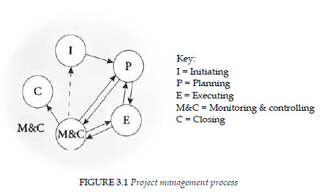
Группы процессов подробно описаны далее в этой главе, но теперь давайте рассмотрим разницу между процессом управления проектом и жизненным циклом проекта, включая то, как общий процесс управления проектом взаимодействует с жизненным циклом проекта. Для небольших проектов, управляемых планом (или с предикативным) жизненным циклом, вы можете выполнить весь процесс управления проектом (от инициирования до закрытия) один раз для всего проекта, при этом некоторые части процесса могут повторяться на протяжении всего жизненного цикла проекта (см. рис. 3.2).
Крупные проекты часто требуют, чтобы каждая фаза жизненного цикла управлялась через группы процессов управления проектами. Пример, показанный на рис. 3.3, относится к крупному строительному проекту. В этом проекте этапы жизненного цикла разработки технико-экономического обоснования, планирования, проектирования, производства, возврата инвестиций и запуска являются обширными, требующими отдельного планирования и управления каждой фазой. Это означает, что будут общие инициирующие усилия, в которых менеджер проекта поможет создать устав и сделать планирование высокого уровня для всего проекта, чтобы получить одобрение устава. Затем следует отдельный инициирующий процесс для этапа технико - экономического обоснования с последующим планированием работы, которая будет выполнена на этапе технико-экономического обоснования, выполнением и контролем этой работы и, наконец, завершением этапа, который обычно включает передачу результатов (в данном примере результатов технико-экономического анализа). Это потом будет повторяться для каждой из фаз жизненного цикла.
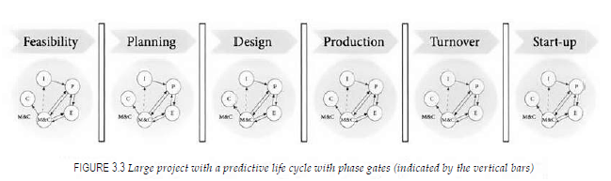
В конце каждой фазы может произойти событие, называемое воротами фазы. Ворота фазы включают в себя анализ результатов завершенной фазы путем сравнения результатов фазы с бизнес-документами, уставом проекта и планом управления проектом. На основе этого анализа принимается решение. Варианты включают повторное выполнение того же этапа, переход к следующему этапу или отказ от продолжения проекта. Если будет принято решение о продвижении вперед, проект начнет инициировать работу на следующем этапе и продвигаться через группы процессов управления проектами для этого этапа.
Крупные проекты, управляемые изменениями, также могут быть разбиты на этапы, а затем на более мелкие релизы и итерации в рамках этих этапов. Процессы управления проектами в части инициирования, планирования, выполнения, мониторинга и контроля, а также закрытия выполняются для каждого этапа. Этот процесс обычно так же выполняется в каждом релизе и итерации. Уровень детализации и время, затраченное на каждую из групп процессов управления проектом, могут варьироваться в зависимости от фазы проекта, над которым вы работаете, но обычно весь процесс управления проектом выполняется, как показано на рисунке 3.4, который изображает адаптивный жизненный цикл.
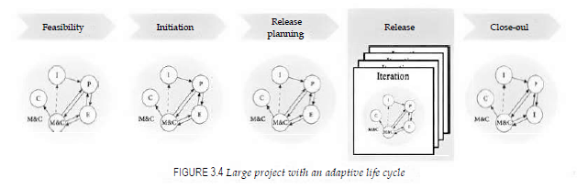
Это может показаться довольно сложным. Не волнуйся! Для экзамена необходимо понимать, что существует жизненный цикл проекта и процесс управления проектом. Внимательно прочитайте экзаменационные вопросы, чтобы определить, обсуждается ли жизненный цикл проекта или процесс управления проектом.
Жизненный цикл проекта варьируется в зависимости от отрасли, организации и типа разрабатываемого продукта, услуги или результата. Как менеджер проекта, вы работаете с командой управления проектом и руководством проектами, чтобы выбрать правильный подход для проекта.
Некоторые люди думают, что они должны понимать различные отрасли промышленности, чтобы пройти этот экзамен. Хотя некоторые вопросы могут относиться к конкретным типам проектов и отраслей (например, “вы строите мост” или “вы создаете новую систему для своей компании”), этот тип информации в основном является фоновыми данными. Экзамен не будет просить вас выбрать ”правильный" жизненный цикл проекта для конкретного типа проекта, а также не будет спрашивать, как выполнять работу над определенным типом IT, строительным или инженерным проектом. Вместо этого экзамен спросит вас об управлении проектами. Вопросы являются общими и могут быть даны ответы без понимания отрасли—если вы знаете управление проектами.
Однако вы можете увидеть вопросы, которые требуют от вас понимания того, как жизненный цикл проекта (управляемый планом или изменениями) влияет и на планирование проекта, и на то как выполняется работа. Также помните, что процесс управления проектом является одним и тем же, независимо от используемого жизненного цикла разработки. Группы процессов инициирования, планирования, выполнения, мониторинга и контроля, а также закрытия не изменяются, хотя существуют различия в уровне внимания и формальности, уделяемых каждой из групп процессов в зависимости от используемого жизненного цикла.
В остальной части этой главы рассматривается процесс управления проектами, как на высоком уровне, так и более подробно с Ritas Process Chart. Внимательно изучите информацию в этой главе, особенно схему процесса, и выполните все упражнения. Эти ценные инструменты помогут вам выявить пробелы в ваших знаниях и значительно сократят время вашего обучения. Понимание процесса управления проектом и знание того, что должно быть сделано и когда, обеспечивает основу для понимания всех входов, инструментов и методов, а также результатов, связанных с управлением проектами. Если вы понимаете процесс, вы можете использовать логику на экзамене, а не полагаться на запоминание. Так ты готов? Читайте дальше!
Иллюстрация, показанная на рис. 3.1, снова приведена здесь на рис. 3.5 для справки, когда вы читаете следующий раздел.
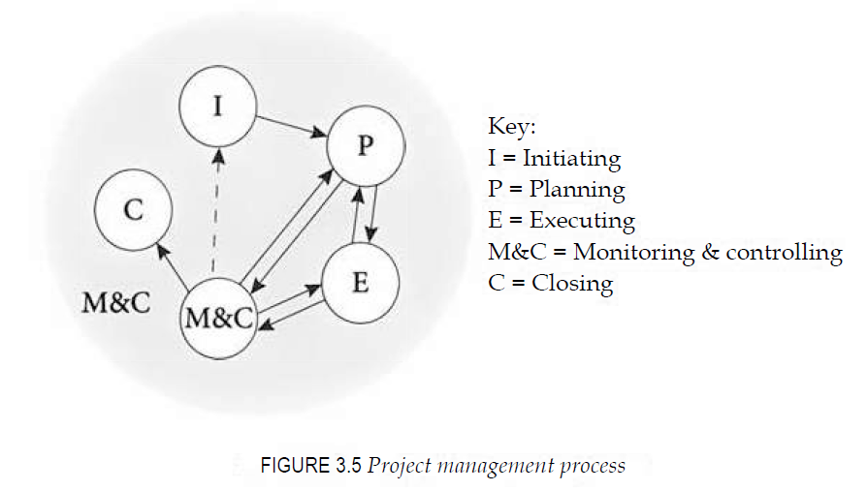
При инициировании менеджер проекта определяет, может ли быть реализован бизнес-кейс и план управления выгодами, и выполняет планирование на высоком уровне, чтобы убедиться, что проект может быть завершен в рамках заданных ограничений по содержанию, графику, стоимости и т. д. Определяются заинтересованные стороны, и проводится анализ заинтересованных сторон для оценки потенциального участия и влияния каждой заинтересованной стороны на проект.
Проект официально утверждается на этапе инициирования проекта, когда спонсор подписывает устав проекта. После утверждения устава проекта, проект переходит от инициирования к детальному планированию, где разрабатывается план управления проектом (включая планы о том как будет планироваться, выполняться, мониториться, контролироваться, а также закрываться проект). Когда план управления проектом включает соответствующее количество деталей для жизненного цикла проекта и подхода к разработке, он утверждается спонсором.
Затем проект переходит в выполнение, где команда выполняет работу в соответствии с процессами и процедурами, описанными в плане управления проектом.
В то время как работа выполняется, результаты работы (или данные об исполнении работ) подаются в мониторинг и контроль, чтобы убедиться, что проект выполняется в соответствии с базовым планом, приведенным в плане управления проектом.
Если отклонения от плана требуют изменений, запросы на изменения оцениваются в рамках процесса выполнения интегрированного контроля изменений (Perform Integrated Change Control - часть мониторинга и контроля), чтобы определить их влияние на проект, определить наилучшие варианты их решения и решить, должны ли они быть одобрены, отклонены или отложены.
Tricks of the Trade
Для утвержденных изменений, требующих корректировки базовых планов и плана управления проектом, необходимо завершить работу по перепланированию, прежде чем команда сможет начать работу с обновленной версией плана управления проектом и базовых планов. Эта работа по перепланировке выполняется в рамках процесса интегрированного контроля изменений (Perform Integrated Change Control) на этапе мониторинга и контроля. После изменения плана управления проектом и базовых планов, пересмотренный план предоставляется команде на этапе выполнения, и проект выполняется в соответствии с обновленным планом, а также мониторится и контролируется в соответствии с пересмотренными базовыми планами. Если проект заходит так далеко от базового плана, что требует анализа необходимости продолжения проекта, или если предлагаются значительные изменения, которые выходят за рамки устава проекта, то пока это решение принимается, проект может быть возвращен на этап инициирования(поскольку устав, который создается на этапе инициирования, должен был бы измениться в такой ситуации). В конечном счете, когда работа выполнена (или проект завершен), проект переходит на этап закрытия.
На протяжении всего проекта, возможно, потребуется вернутся к планированию проекта. Например, если после начала работы была идентифицирована еще одна заинтересованная сторона и необходимо проанализировать ее требования, или если выявлен новый риск, который должен быть проанализирован с использованием качественного анализа рисков, и который должен быть выполнен в обзоре рисков, проект должен будет вернуться к планированию. Проект также возвращается к планированию, чтобы сделать планирование методом набегающей волны. Другой пример, когда проект возвращается к планированию - это когда новая информация становится доступной по итогам последовательного уточнения (например, создаются более точные оценки, которые могут повлиять на график и бюджет проекта).
Есть еще один последний момент, который следует иметь в виду в отношении иллюстрации, показанных на рис.3.1 и рис. 3.5. Вы обратили внимание на большой круг мониторинга и контроля, охватывающий все процессы управления проектами? Он там, для того чтобы проиллюстрировать, что вся работа проекта и управления проектами должны мониториться и контролироваться. Это важная концепция, которую следует помнить на экзамене: на протяжении всей жизни проекта вы будете контролировать и измерять результаты проекта и любые усилия по управлению проектом, а также анализировать их, чтобы помочь выявить отклонения от плана, чтобы вы могли принимать упреждающие решения, чтобы держать проект в плане.
Этот процесс может быть именно то, что вам нужно использовать для управления небольшими проектами. Для крупных проектов, разбитых на фазы, этот процесс может повторяться несколько раз. Например, в проекте с фазой исследования вы завершаете инициирование через закрытие для этой фазы, а затем повторяете процесс от инициирования до закрытия для следующей фазы. Отвечая на ситуационные вопросы на экзамене, помните, что уровень детализации, до которого выполняются процессы управления проектом, будет скорректирован или адаптирован к типу и стратегической важности проекта и выбранному жизненному циклу.
Теперь давайте рассмотрим процесс управления проектом более подробно, используя Rita's Process Chart™.
Rita’s Process Chart. Ранее было более 70 экзаменационных вопросов которые требуют знания процессов управления проектами. Поэтому, чтобы сдать экзамен, вы должны понимать эти процессы. Может показаться, что это много, чтобы выучить. Эта глава и остальные главы этой книги помогут вам понять их логически, практически не запоминая.
Начиная с первого издания этой книги, люди во всем мире использовали следующую диаграмму как трюк, чтобы быстро и эффективно изучить процесс управления проектами. Это поможет вам понять, что должно быть сделано и когда. Эта диаграмма была создана Ритой Малкахи и является уникальной для книг и продуктов RMC.
Он не предназначен для сопоставления с другими ресурсами управления проектами; вместо этого его функция заключается в простом и непосредственном указании усилий, которые участвуют в управлении проектом. Понимание этих усилий обеспечит контекст, необходимый для четкого понимания процессов управления проектами для экзамена.

Иницирование | Планирование (важен порядок выполнения) | Выполнение | Мониторинг и контроль | Закрытие
Назначение менеджера проекта
Собрать информацию о процессах, процедурах и историческую информацию
Разделить крупные проекты на фазы или небольшие проекты
Понять бизнес-кейс и план управления выгодами
Раскрыть первоначальные требования, допущения, риски, ограничения и существующие соглашения
Оценить осуществимость проекта и продукта в рамках заданных ограничений
Создать измеримые цели и критериев успеха
Создание измеримых целей и критериев успеха
Разработка устава проекта
Определение заинтересованных сторон и определение их ожиданий, интересов, влияния и воздействия
Запрос изменений
Разработка журнала предположений
Разработка реестра заинтересованных сторон

Tricks of the Trade
Tricks of the Trade

